P R E S S E M I T T E I L U N G

Neue Rekordwerte für PI-Technologien

Karlsruhe – 22. April 2024: PROFIBUS & PROFINET International (PI) verzeichnet bei der jährlichen Erfassung der neu installierten Knoten ein herausragendes Wachstum ihrer Technologien. Insbesondere PROFIsafe und IO-Link verzeichnen beeindruckende Steigerungen. Auch die anderen PI-Technologien konnten trotz der Herausforderungen im Marktumfeld ihre hohen Zuwachszahlen stabil halten.

Die Integration von IO-Link in industriellen Anlagen zeigt einen deutlichen Anstieg. Im Jahr 2023 wurden weitere 15,9 Millionen IO-Link-Geräte installiert, was einem Rekord-Wachstum von 89 % im Vergleich zum Vorjahr (8,4 Millionen Geräte) entspricht. Damit erreichte die Gesamtzahl der installierten IO-Link-Knoten bis Ende 2023 beachtliche 51,6 Millionen.

PROFIsafe setzt seinen Erfolgskurs fort. Im Jahr 2023 wurde mit beeindruckenden 3,9 Millionen Knoten ein neuer Meilenstein erreicht, dies entspricht einem Anstieg von 39 % gegenüber dem Vorjahr (2022). Dies ist der bisher höchste Jahreszuwachs in der Geschichte von PROFIsafe. Die Gesamtzahl der PROFIsafe-Geräte im Feld beläuft sich nun auf 25,6 Millionen, was die anhaltende Relevanz und Vertrauenswürdigkeit dieser Technologie in sicherheitskritischen Anwendungen unterstreicht.

Trotz herausfordernder Marktbedingungen konnte PROFINET im Jahr 2023 seine starke Position als führende Technologie behaupten. Mit einem Zuwachs von 10,6 Millionen Knoten zeigt PROFINET ein hohes Maß an Stabilität und hat somit den bisherigen Rekordwert aus dem Vorjahr (2022) gehalten. Dies demonstriert den Erfolg und die kontinuierliche Nachfrage nach PROFINET in industriellen Anwendungen. Insgesamt wurden nun über die Jahre hinweg beeindruckende 69,3 Millionen PROFINET-Produkte in Anlagen verbaut. Damit sind nun erstmalig mehr PROFINET-Geräte installiert als PROFIBUS-Geräte.

PROFIBUS zeigt im Jahr 2023 ein stabiles Wachstum von 1,5 Millionen Geräten, was dem Vorjahreswert entspricht. In der Prozessautomatisierung stieg die Zuwachszahl auf 0,9 Millionen, eine moderate Steigerung im Vergleich zum Vorjahr, was den Bedarf an mehr Daten in prozesstechnischen Anwendungen unterstreicht. Insgesamt wurden 68,9 Millionen PROFIBUS-Geräte auf den Markt gebracht, davon 16,5 Millionen in prozesstechnischen Anlagen installiert.

"In den aktuellen Zahlen spiegelt sich der klare Trend zu mehr Daten und Sicherheit in industriellen Netzwerken wider, aber auch die Auswirkungen der Bauteilkrise und des Lagerauf- und Lagerabbaus haben dabei zweifellos eine Rolle gespielt. PI ist sehr gut aufgestellt, Innovationen und Entwicklungen voranzutreiben und somit die Grundlage für eine vernetzte, effiziente und zukunftsorientierte Industrie zu schaffen", so Xaver Schmidt, Chairman PI (PROFIBUS & PROFINET International).

***

Grafik: Erstmals sind mehr PROFINET-Geräte als PROFIBUS-Geräte im Feld installiert.
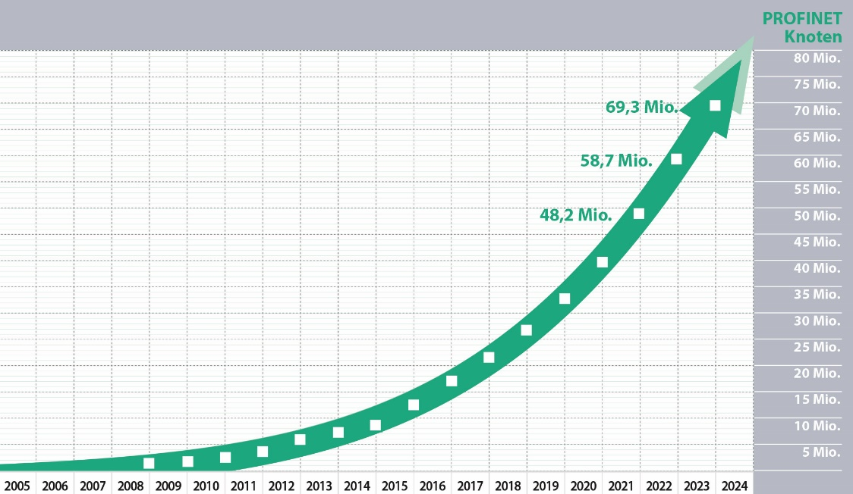

Grafik: Der starke Anstieg von IO-Link spiegelt den klaren Trend zu mehr Daten aus der Feldebene wider.

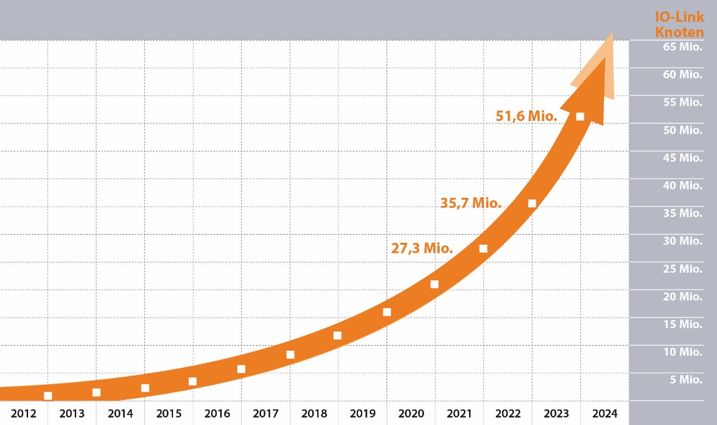

Pressekontakt:
PI (PROFIBUS & PROFINET International)
PROFIBUS Nutzerorganisation e. V.
Barbara Weber

Ohiostr. 8

D-76149 Karlsruhe
Tel.: 07 21 /986 197 - 49
Barbara.Weber@profibus.com
http://www.profibus.com
Diese Pressemitteilung liegt unter www.profibus.com zum Download für Sie bereit.

